

诺微因TM

病原微生物宏基因组测序

检 I 测 I 报 I 告（DNA版）

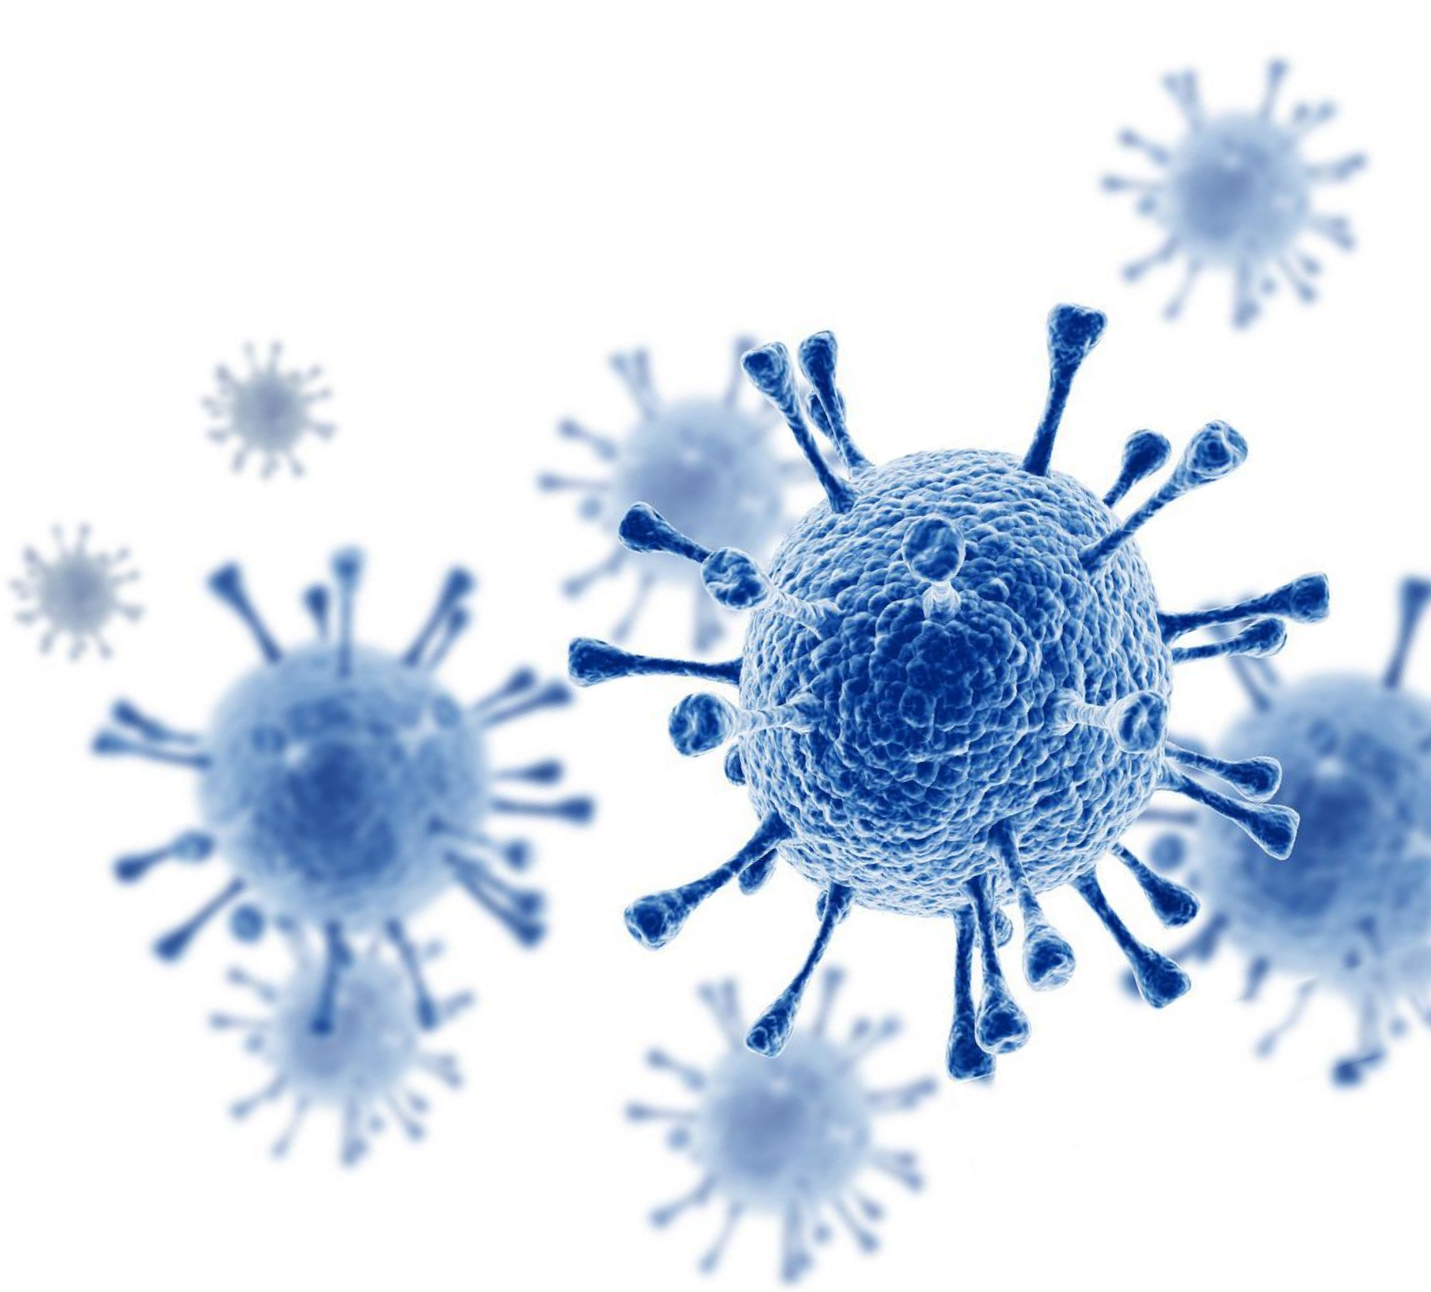

# I 基本信息

|  |  |  |  |  |  |
| --- | --- | --- | --- | --- | --- |
| **1. 受检者** | | | | | |
| 姓名：{{name}} | 性别：{{sex}} | | 年龄：{{age}} | | |
| **2. 检测项目** | | | | | |
| 病原微生物宏基因组测序（DNA） | | | | | |
| **3. 临床信息** | | | | | |
| 临床诊断：{%if linchuang%}{{linchuang}}{%else%}-{%endif%} | | | | |
| 培养鉴定结果：{%if result%}{{result}}{%else%}-{%endif%} | | | | | |
| 重点关注病原类：{%if important%}{{important}}{%else%}-{%endif%} | | | | | |
| **4. 样本及送检信息** | | | | | |
| 样本编号：{{num}} | | 送检医院：{{hospital}} | |
| 样本类型：{{Sample_type}} | | 送检科室：{{Department}} | |
| 采样日期：{{Sampling_date}} | | 送检医师：{{physician}} | |
| 检测日期：{{Test_date}} | | 报告日期：{{report_date}} | |

## I 检测结果：{{fh}}

|  |  |
| --- | --- |
| **重点关注结果：** | {%if important_f_results%}{{important_f_results}}{%else%}-{%endif%} |
| **关注结果：** | {%if f_results%}{{f_results}}{%else%}-{%endif%} |

# I 详细列表

## 1. 检出细菌列表

|  |  |  |  |  |  |  |
| --- | --- | --- | --- | --- | --- | --- |
| **类型\*** | **属** | | | **种** | | |
| **中文名** | **拉丁名** | **序列数** | **中文名** | **拉丁名** | **序列数**{%for obj in list_1%} |
| *{{obj.gram}}*{{obj.not_found}} | {{obj.genus_Cname}} | *{{obj.genus_Ename}}* | {{obj.G_Count}} | {{obj.species_Cname}} | *{{obj.species_Ename}}* | {%if obj.S_UniqCount != 0%}{{obj.S_UniqCount}}{%else%}{{obj.S_Count}}{%endif%}{%endfor%} |

## 2. 检出真菌列表

|  |  |  |  |  |  |
| --- | --- | --- | --- | --- | --- |
| **属** | | | **种** | | |
| **中文名** | **拉丁名** | **序列数** | **中文名** | **拉丁名** | **序列数**{%for obj in list_2%} |
| {{obj.genus_Cname}}{{obj.not_found}} | *{{obj.genus_Ename}}* | {{obj.G_Count}} | {{obj.species_Cname}} | *{{obj.species_Ename}}* | {{obj.S_Count}}{%endfor%} |

## 3. 检出DNA病毒列表

|  |  |  |
| --- | --- | --- |
| **中文名** | **拉丁名** | **序列数**{%for obj in list_3%} |
| {{obj.species_Cname}}{{obj.not_found}} | *{{obj.species_Ename}}* | {{obj.S_Count}}{%endfor%} |

## 4. 检出寄生虫列表

|  |  |  |  |  |  |
| --- | --- | --- | --- | --- | --- |
| **属** | | | **种** | | |
| **中文名** | **拉丁名** | **序列数** | **中文名** | **拉丁名** | **序列数**{%for obj in list_4%} |
| {{obj.genus_Cname}}{{obj.not_found}} | *{{obj.genus_Ename}}* | {{obj.G_Count}} | {{obj.species_Cname}} | *{{obj.species_Ename}}* | {{obj.S_Count}}{%endfor%} |

## 5. 检出特殊病原体列表

**5.1 结核分枝杆菌复合群**

|  |  |  |  |  |  |
| --- | --- | --- | --- | --- | --- |
| **种复合群** | | | **种** | | |
| **中文名** | **拉丁名** | **序列数** | **中文名** | **拉丁名** | **序列数**{%for obj in list_5%} |
| {{obj.genus_Cname}}{{obj.not_found}} | *{{obj.genus_Ename}}* | {{obj.G_Count}} | {{obj.species_Cname}} | *{{obj.species_Ename}}* | {{obj.S_Count}}{%endfor%} |

**5.2 非结核分枝杆菌（NTM）**

|  |  |  |  |  |  |
| --- | --- | --- | --- | --- | --- |
| **属** | | | **种** | | |
| **中文名** | **拉丁名** | **序列数** | **中文名** | **拉丁名** | **序列数**{%for obj in list_6%} |
| {{obj.genus_Cname}}{{obj.not_found}} | *{{obj.genus_Ename}}* | {{obj.G_Count}} | {{obj.species_Cname}} | *{{obj.species_Ename}}* | {{obj.S_Count}}{%endfor%} |

**5.3 支原体/衣原体**

|  |  |  |  |  |  |
| --- | --- | --- | --- | --- | --- |
| **属** | | | **种** | | |
| **中文名** | **拉丁名** | **序列数** | **中文名** | **拉丁名** | **序列数**{%for obj in list_7%} |
| {{obj.genus_Cname}}{{obj.not_found}} | *{{obj.genus_Ename}}* | {{obj.G_Count}} | {{obj.species_Cname}} | *{{obj.species_Ename}}* | {{obj.S_Count}}{%endfor%} |

## 6. 检出耐药基因列表

|  |  |  |  |  |
| --- | --- | --- | --- | --- |
| **耐药基因** | **序列数** | **耐药家族** | **耐药机制** | **可能来源物种**{%for obj in list_8%} |
| {{obj.genus_Ename}}{{obj.not_found}} | {{obj.G_Count}} | {{obj.species_Cname}} | {{obj.species_Ename}} | {{obj.S_Count}}{%endfor%} |

## 7. 疑似背景微生物列表

|  |  |  |  |  |  |  |
| --- | --- | --- | --- | --- | --- | --- |
| **类型\*** | **属** | | | **种** | | |
| **中文名** | **拉丁名** | **序列数** | **中文名** | **拉丁名** | **序列数**{%for obj in list_9%} |
| *{{obj.gram}}*{{obj.not_found}} | {{obj.genus_Cname}} | *{{obj.genus_Ename}}* | {{obj.G_Count}} | {{obj.species_Cname}} | *{{obj.species_Ename}}* | {{obj.S_UniqCount}}{%endfor%} |

**参数说明：**

**+**：疑似阳性； **±**：疑似弱阳性； **-**：疑似阴性

**类型：***G+*（革兰氏阳性菌）/ *G-*（革兰氏阴性菌）；

**序列数**：指在种属水平上检测到的该微生物的严格比对的序列数目。

**-** ：表示信息不祥；**\*** ：表示只翻译到属名。

## I 病原体解释

{{explain}}{%for obj in list_10%}**{{obj.species_Cname}}（*{{obj.species_Ename}}*）**{{obj.des_C}}

{%endfor%}

## I 结果说明

1. 检测结果列表中所列物种均是该样本本次检测中所检测到的微生物，以细菌、真菌、病毒、寄生虫、特殊病原体（包括结核分枝杆菌复合群、非结核分支杆菌、支原体/衣原体）以及耐药基因进行分类，分别按照检出序列数由高到低进行排序，排名靠前者，其相对含量较高。本结果仅作为专业研究人员及临床医生的参考依据，请结合其他临床检测结果综合判断。

2. 耐药基因与实际临床表型并不一定一致，报告检出的耐药基因仅供临床医生参考。可检测的耐药基因范围包括mecA、VanA、VanB、ESBLs、AmpC、碳青霉烯酶等耐药基因家族。

3. 疑似背景微生物列表为已经排除了实验室污染后检测出的其他所有微生物，其中可能包括：

* 样本采集过程中或分装过程中受到污染的环境微生物或其核酸；
* 样本采集容器本身带有的环境微生物或其核酸；
* 样本采集过程中受到污染的病人身上（皮肤、上呼吸道、口腔、肠道等） 的人体共生微生物；
* 样本采集过程中受到污染的采集或分装人员身上（皮肤、上呼吸道、口腔、肠道等）的人体共生微生物；
* 定植于病人特定身体部位的微生物；
* 有可能造成真正感染的病原微生物。

4. 列表中检测结果无法区别定植微生物与病原微生物。

## I 检测质控

|  |  |  |  |
| --- | --- | --- | --- |
| **总序列数** | **人类核酸过滤后序列数** | **非人类序列百分比** | **准确性** |
| {{all_reads}} | {{non_human}} | {{non_human_fre}} | {{q20}} |

{{img}}

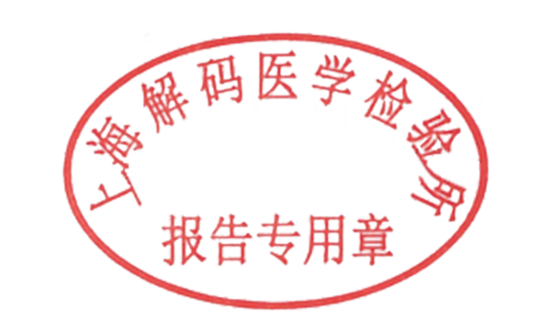





检测人： 审核人： 报告日期：{{report_date}}

注：本报告仅供临床科研参考，本次检测仅对本样本负责。如有疑义请在收到报告后的 7 个工作日内与我们联系。

## I 检测方法学介绍

病原宏基因组学与宏转录组学检测方法是一种新的不依赖传统微生物培养而广泛分析临床样本中微生物组（细菌、真菌、病毒、寄生虫）的高通量测序方法。该技术通过高通量测序和智能化算法分析，可以获得疑似致病微生物的种属信息，无偏向性鉴定细菌、真菌、病毒和寄生虫等多种病原微生物。适用于不明原因发热、疑难危重以及免疫缺陷等感染患者，目前已有越来越多的用于脓毒症、脑膜炎、呼吸系统感染等方面的文章报道和专家共识。

本次检测基于高通量测序平台，鉴定样本中存在的可疑致病微生物，检测范围覆盖9928种细菌、3789种真菌、5875种病毒、和432种寄生虫及样本中存在的疑似耐药基因。检测通过提取临床样本中的核酸，构建测序文库，对文库进行高通量测序，再通过微生物专用数据库进行比对分析，经过智能化算法获得疑似致病微生物的种属信息，并对检测出的病原体进行解释说明，辅助临床诊疗决策。

## I 检测流程

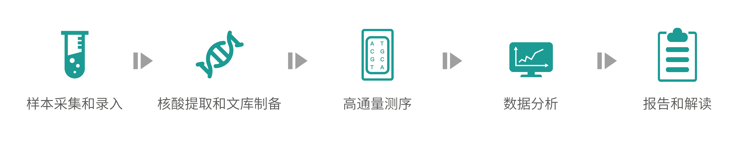

## I 检测范围

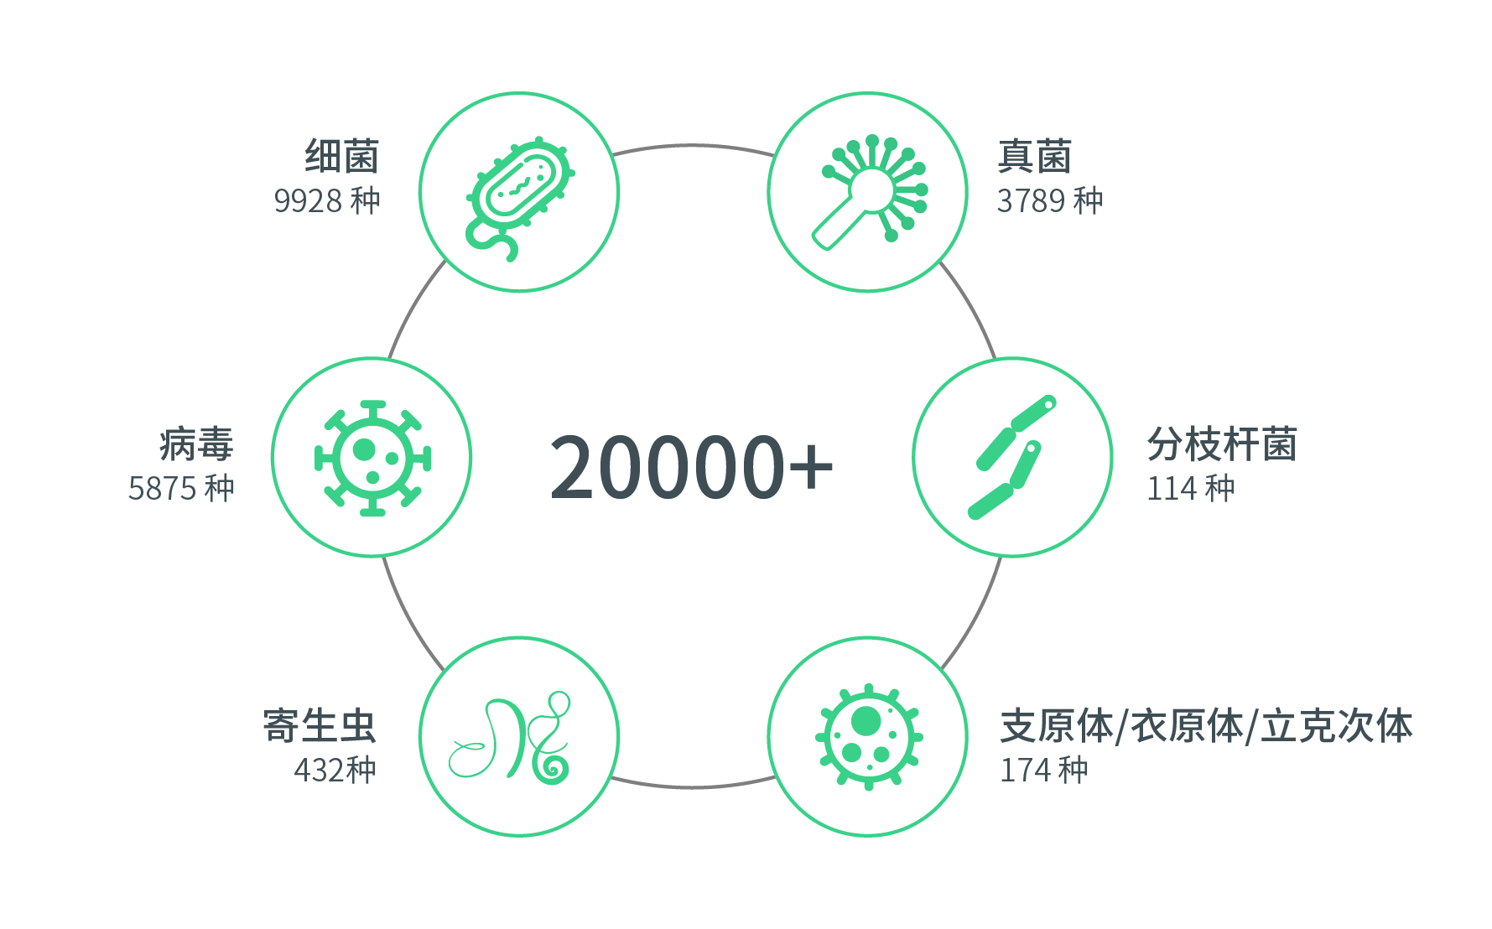

## I 参考文献

1. Blauwkamp TA, Thair S, Rosen MJ, Blair L, Lindner MS, Vilfan ID, et al. Analytical and clinical validation of a microbial cell-free DNA sequencing test for infectious disease. Nat Microbiol 2019;4(4):663-674.
2. Bouza E, Burillo A, Munoz P, Guinea J, Marin M, Rodriguez-Creixems M. Mixed bloodstream infections involving bacteria and Candida spp. J Antimicrob Chemother 2013;68(8):1881-8.
3. Claus RA, Otto GP, Deigner HP, Bauer M. Approaching clinical reality: markers for monitoring systemic inflammation and sepsis. Curr Mol Med 2010;10(2):227-35.
4. Decker SO, Sigl A, Grumaz C, Stevens P, Vainshtein Y, Zimmermann S, et al. Immune-Response Patterns and Next Generation Sequencing Diagnostics for the Detection of Mycoses in Patients with Septic Shock-Results of a Combined Clinical and Experimental Investigation. Int J Mol Sci 2017;18(8).
5. Grumaz S, Stevens P, Grumaz C, Decker SO, Weigand MA, Hofer S, et al. Next-generation sequencing diagnostics of bacteremia in septic patients. Genome Med 2016;8(1):73.
6. Guerrero-Latorre L, Romero B, Bonifaz E, Timoneda N, Rusinol M, Girones R, et al. Quito's virome: Metagenomic analysis of viral diversity in urban streams of Ecuador's capital city. Sci Total Environ 2018;645:1334-1343.
7. Manish Boolchandani, Alaric W. D’Souza&Gautam Dantas. Sequencing-based methods and resources to study antimicrobial resistance. Nature Reviews Genetics 2019; 20:356–370.
8. Jia et al. 2017. CARD 2017: expansion and model-centric curation of the Comprehensive Antibiotic Resistance Database. Nucleic Acids Research, 45, D566-573.
9. Centers for Disease Control and Prevention, <https://www.cdc.gov>
10. European Centre for Disease Prevention and Control, <https://ecdc.europa.eu/>
11. NCBI Pathogen Detection, <https://www.ncbi.nlm.nih.gov/pathogens/>
12. PHI-base :: Pathogen Host Interactions, <http://www.phi-base.org>



**K.O Infections**

**南京诺因生物科技有限公司**

江苏省南京市江北新区生物医药谷中丹科技园 A 座 18 层

marketing@knoindx.com

1597119569(1)

www.knoindx.com